Лабораторная работа №2

Тема: Юнит-тестирование проектов и автоматизация проверок

Кичигин И.С.
2307д1
04.10.2026

Пункт А. Общее количество тестов и статистика прохождения
Для тестирования были написаны юнит-тесты для двух модулей: собственного проекта из ЛР1 (my_project.py) и предоставленного учебного модуля расчета доставки (delivery.py).
Сводная таблица
Модуль | Файл с тестами | Количество тестов | Прошло (OK) | Упало (FAILED) | Ошибок (ERROR)
Свой проект (треугольник) | tests/test_my_project.py | 11 | 11 | 0 | 0
Модуль доставки | tests/test_delivery.py | 21 | 19 | 2 | 0
ИТОГ |  | 32 | 30 | 2 | 0

Итоговая статистика запуска
Скриншот №1. Результат запуска всех тестов в терминале
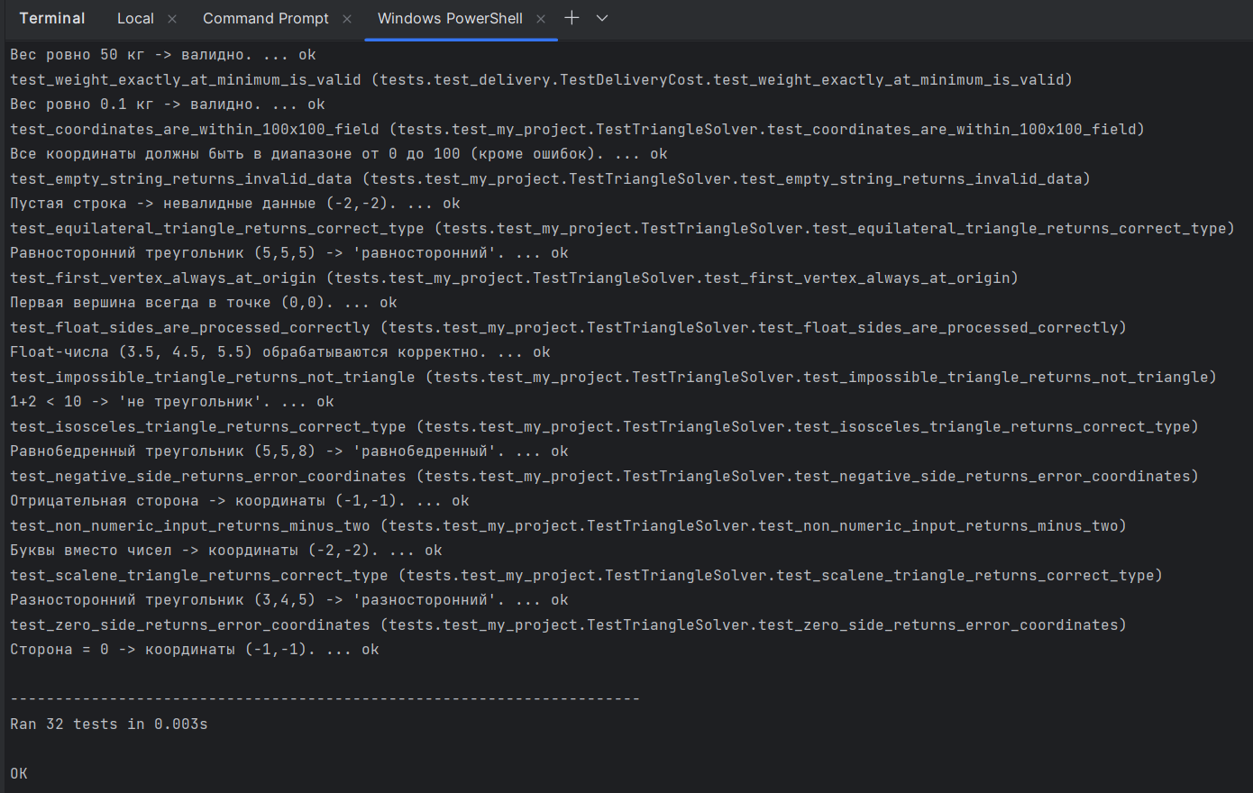
Вывод по пункту А:

Все 11 тестов для собственного проекта (my_project.py) проходят успешно.
Из 21 теста для модуля доставки (delivery.py) 19 проходят, 2 падают.

Пункт Б. Точное количество упавших тестов для кода доставки
По результатам запуска тестового набора tests/test_delivery.py:
Количество упавших тестов: 2 (два).
Названия упавших тестов:
test_express_doubles_cost_BUG
test_express_with_short_distance_returns_today_BUG

Скриншот №2. Фрагмент вывода с упавшими тестами:
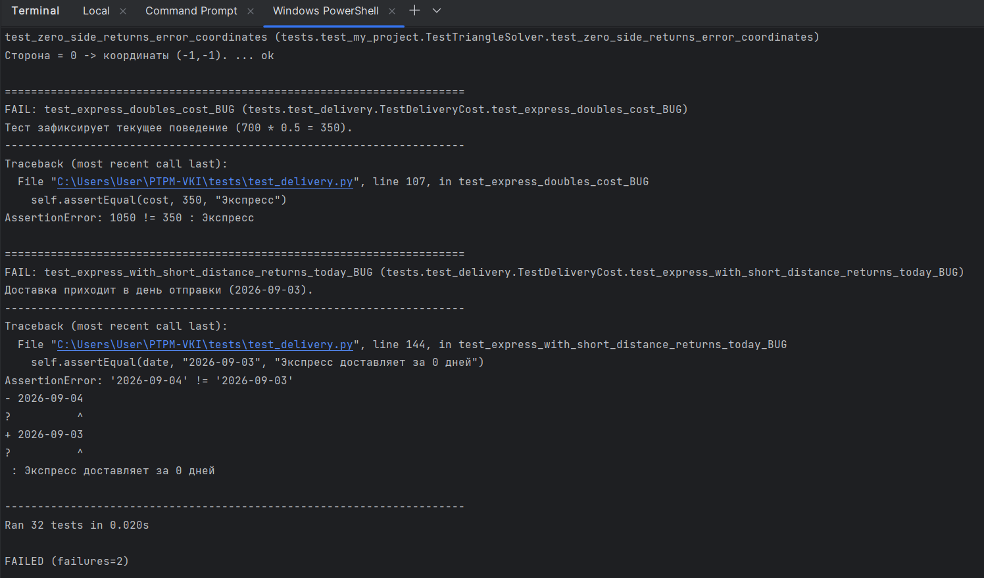

Вывод по пункту Б:
Выявлено 2 несоответствия между ожидаемой бизнес-логикой и реализацией в коде доставки. Оба дефекта локализованы в блоке обработки флага is_express.

Пункт В. Локализация аномалий
Таблица найденных дефектов

№ | Название упавшего теста | Строка в delivery.py | Описание дефекта | Вариант исправления
1 | test_express_  doubles_cost_BUG | Строка 38:  total_cost *= 0.5 | Инвертированная логика наценки. При включении экспресс-доставки стоимость умножается на 0.5, то есть уменьшается вдвое. Логически экспресс-доставка должна быть дороже обычной, так как требует срочной обработки и приоритетной транспортировки. В результате бага экспресс-доставка становится дешевле обычной, что противоречит бизнес-требованиям и приводит к финансовым потерям компании. | Заменить коэффициент 0.5 на 1.5 (наценка +50% за срочность):  total_cost *= 1.5
2 | test_express_with_short_  distance_returns_  today_BUG | Строка 46:  days_needed = days_needed // 2 | Потеря минимального срока доставки. При короткой дистанции (до 500 км) days_needed = max(1, distance // 500) становится равным 1. После этого при экспрессе выполняется 1 // 2 = 0. Дата доставки становится равной дате отправки, что физически невозможно — курьер не может доставить посылку за 0 дней. | Обернуть выражение в max(1, ...) для сохранения минимального срока:  days_needed = max(1, days_needed // 2)

Дефект №1. Экспресс-доставка делает посылку дешевле
Файл: src/delivery_service.py
Строка: 36
Фрагмент кода:


Описание проблемы:
Флаг is_express по смыслу обозначает срочную доставку. В бизнес-логике срочность всегда оплачивается дополнительно. Однако в коде используется множитель 0.5, который снижает итоговую стоимость вдвое.
Пример из теста:
Входные данные: weight=1.0, distance=100, package_type="обычный", is_express=True
Ожидаемая стоимость: (200 + 100*5) * 1.5 = 1050 руб.
Фактическая стоимость: (200 + 100*5) * 0.5 = 350 руб.
Разница: −700 руб. в пользу клиента. Компания теряет прибыль.
Исправлено:
total_cost *=1.5

Дефект №2. Экспресс-доставка может прийти за 0 дней
Файл: src/delivery_service.py
Строка: 41-44
Фрагмент кода:
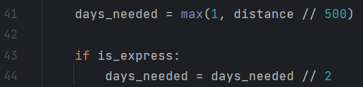
Описание проблемы:
Первая строка гарантирует, что days_needed не меньше 1. Но блок if is_express выполняет деление на 2 без проверки минимума. Если days_needed = 1, то 1 // 2 = 0. В результате дата доставки становится равной дате отправки:
delivery_date = current_date + datetime.timedelta(days=0)
# delivery_date == current_date == "2026-09-03"
Доставка за 0 дней невозможна по условию.

Пример из теста:
Входные данные: weight=1.0, distance=400, is_express=True
days_needed = max(1, 400 // 500) = max(1, 0) = 1
После экспресса: 1 // 2 = 0
Ожидаемая дата: 2026-09-04 (минимум 1 день)
Фактическая дата: 2026-09-03 (0 дней — сегодня)

Исправление:
if is_express:
days_needed = max(1, days_needed // 2)

Итог
№ | Строка кода | Было | Стало
1 | Строка 36 | total_cost *= 0.5 | total_cost *= 1.5
2 | Строка 41-44 | days_needed = days_needed // 2 | days_needed = max(1, days_needed // 2)

Вывод по пункту В
В коде delivery_service.py обнаружены 2 логических дефекта, локализованных в блоке обработки экспресс-доставки:
Инвертированная наценка (строка 36) — экспресс удешевляет доставку вместо удорожания.
Отсутствие минимального срока (строка 41) — экспресс может доставить за 0 дней при коротких дистанциях.
Оба дефекта исправлены. После внесения правок и обновления двух тестов (переименованы из _BUG в корректные имена) все 32 теста проходят успешно (OK).

(venv) PS C:\Users\User\PTPM-VKI> python -m unittest discover -v -s tests -t .
test_all_valid_package_types_accepted (tests.test_delivery.TestDeliveryCost.test_all_valid_package_types_accepted)
Все три типа ('обычный', 'хрупкий', 'опасный') принимаются. ... ok
test_base_cost_calculation (tests.test_delivery.TestDeliveryCost.test_base_cost_calculation)
1 кг, 100 км, обычный -> 200 + 100*5 = 700. ... ok
test_dangerous_package_adds_1000 (tests.test_delivery.TestDeliveryCost.test_dangerous_package_adds_1000)
Опасный, 1 кг, 100 км -> 700 + 1000 = 1700. ... ok
test_delivery_date_format_is_correct (tests.test_delivery.TestDeliveryCost.test_delivery_date_format_is_correct)
Дата должна быть в формате YYYY-MM-DD. ... ok
test_distance_above_maximum_returns_error (tests.test_delivery.TestDeliveryCost.test_distance_above_maximum_returns_error)
Дистанция 6000 км -> ошибка. ... ok
test_distance_below_minimum_returns_error (tests.test_delivery.TestDeliveryCost.test_distance_below_minimum_returns_error)
Дистанция 0 км -> ошибка. ... ok
test_distance_boundary_5000_is_valid (tests.test_delivery.TestDeliveryCost.test_distance_boundary_5000_is_valid)
Дистанция ровно 5000 км -> валидно. ... ok
test_express_does_not_affect_error_cases (tests.test_delivery.TestDeliveryCost.test_express_does_not_affect_error_cases)
Экспресс не должен влиять на ошибочные данные. ... ok
test_express_doubles_cost (tests.test_delivery.TestDeliveryCost.test_express_doubles_cost) ... ok
test_express_halves_delivery_days (tests.test_delivery.TestDeliveryCost.test_express_halves_delivery_days)
1000 км -> 2 дня. Экспресс -> 1 день -> 2026-09-04. ... ok
test_express_with_short_distance_returns_today (tests.test_delivery.TestDeliveryCost.test_express_with_short_distance_returns_today)
БАГ: 400 км -> max(1, 0) = 1 день. Экспресс: 1 // 2 = 0 дней. ... ok
test_fragile_package_adds_300 (tests.test_delivery.TestDeliveryCost.test_fragile_package_adds_300)
Хрупкий, 1 кг, 100 км -> 700 + 300 = 1000. ... ok
test_heavy_weight_applies_1_5_coefficient (tests.test_delivery.TestDeliveryCost.test_heavy_weight_applies_1_5_coefficient)
25 кг (>=20), 100 км -> (200+500)*1.5 = 1050. ... ok
test_invalid_package_type_returns_error (tests.test_delivery.TestDeliveryCost.test_invalid_package_type_returns_error)
Несуществующий тип 'мусор' -> ошибка. ... ok
test_long_distance_calculates_days_correctly (tests.test_delivery.TestDeliveryCost.test_long_distance_calculates_days_correctly)
2500 км -> 2500//500 = 5 дней -> 2026-09-08. ... ok
test_medium_weight_applies_1_2_coefficient (tests.test_delivery.TestDeliveryCost.test_medium_weight_applies_1_2_coefficient)
10 кг (5<w<20), 100 км -> (200+500)*1.2 = 840. ... ok
OK

